МАСТЕР-КЛАСС
«УРОК ПРОФЕССИОНАЛЬНОГО МАСТЕРСТВА»
Мини-проба профессии «Учитель начальных классов» в рамках фестиваля «Билет в будущее», организованного в условиях финала VIII Национального Чемпионата «Молодые профессионалы» (WorldSkills Russia).
Автор: Попова Татьяна Александровна, преподаватель ГАПОУ НСО «Татарский педагогический колледж», ВКК

Цель: реализация программы профессиональной пробы в формате «Урок профессионального мастерства».
Паспорт программы
Компетенция Преподавание в младших классах
Уровень Урок профессионального мастерства
Формат проведения Офлайн или онлайн
Время проведения 45 минут
Возрастная категория участников 6-11 класс
Ход занятия:
задача | этап | деятельность педагога | Деятельность участников мини-пробы
познакомиться с участниками, мотивировать их на предстоящую деятельность | организационно-мотивационный | Здравствуйте, участники фестиваля! Я, Попова Т.А., являюсь наставником компетенции «Преподавание в младших классах».  Цель нашей встречи (внимание на слайд) – реализация программы ПРОФЕССИОНАЛЬНОЙ ПРОБЫ В ФОРМАТЕ «УРОК ПРОФЕССИОНАЛЬНОГО МАСТЕРСТВА»  Вообще этот фестиваль «Билет в будущее», проводимый в рамках Финала VIII Национального Чемпионата «Молодые  профессионалы» (WorldSkills Russia), предполагает мини-пробы многих профессий и одна из которых- это учитель начальных классов.  Следовательно, исходя из цели, какие задачи поставим перед собой? | Участники слушают, вступают в диалог(высказывают свою точку зрения, отвечают на вопросы), совместно с педагогом формулируют цель, задачи.  задачи перед каждым участником следующие:  1.получить информацию по данному вопросу (профессия учитель);  2.попробовать свои силы в роли учителя;  3.соотнести собственные полученные результаты с эталоном.
получить информацию по данному вопросу (профессия учитель): статистика, интересные факты | информационный | Уверена, все со мной согласятся в том, что Учитель начальных классов – очень важная профессия в обществе.  Преподавание в младших классах – это не только обучение  детей конкретным дисциплинам (математике, русскому  языку и т.д.). Это также и воспитание, привитие  общечеловеческих ценностей, доброжелательности в  отношении к окружающим, развитие навыков,  необходимых для дальнейшего обучения. Учитель  начальных классов формирует фундамент для дальнейшего  образования детей. От первого учителя зависит многое,  поэтому это профессия с большой моральной  ответственностью.  Учителя гордятся своими учениками, своими выпускниками. Так, например, два года назад окончив с красным дипломом наш колледж Мичуров Матвей успешно трудится в Усть-таркской школе, в этом году он пошёл на повышение и возглавляет новое направление в образовании, которое называется «Точки роста», а в своём классе он ведёт только два предмета русский язык и математику.  Ещё одна выпускница просто счастлива в своей профессии, она работает в гимназии Горностай города Новосибирска Тараскина Анна  Пятилетний трудовой стаж имеет ещё одна выпускница краснодипломница Иванова Наталья Александровна. По окончании колледжа она подала резюме в только что открывшуюся новую школу 211 города Новосибирска. Успешна в своей профессии и уже подаёт в этом году документы на высшую категорию (сопровождается слайдами и видеозарисовками).  Мировые опросы показывают, что учителя уступают  только военным и врачам в рейтинге профессий, от  которых зависит благосостояние общества. В 2013 году  рейтинг профессии педагога с точки зрения доверия  составил 3,72 балла из пяти возможных (выше показатель  только у учёных – 3,86 балла). | Участники слушают, вступают в диалог(высказывают свою точку зрения, отвечают на вопросы).
2.попробовать свои силы в роли учителя | практический | Работу учителя нельзя назвать однообразной – каждый  день он сталкивается с новыми задачами, требующими  немедленной реакции и решения. Начинается школьный день, в класс заходит  опоздавший ученик – уже ситуация.  Проверка домашнего задания, два ученика оказались  неподготовленными – тоже ситуация.  Во время объяснения нового материала по классу  передается записка – снова ситуация.  Это не всегда конфликты, но всегда – противоречие.  Между ожидаемым и реальностью.  Сегодня я приглашаю Вас побыть роли учителя и решить хотя бы одну педагогическую ситуацию (педагогические ситуации – приложение 2).  Работу предлагаю оценивать по следующим критериям (приложение 1). | Участники слушают, вступают в диалог(высказывают свою точку зрения, отвечают на вопросы).  Участники получают индивидуальное задание: педагогическую ситуацию, знакомятся с критериями, пытаются решить педагогическую задачу, защищают своё решение (если большое количество участников, то по одной и той же задаче один высказывает решение, остальные дополняют, опровергают…)
3.соотнести собственные полученные результаты с эталоном | контрольно-оценочный | Все предложенные ситуации объединяет одна проблема. Какая? (ответы участников).  Заключается она в следующем (слайд):  неумение взаимодействовать с другими людьми.  Проблема одна, а причин много:  -проявление жестокого поведения, физического или психического насилия родителями по отношению к ребёнку или другим членам семьи, животным;  - отсутствие взаимоуважения друг к другу в семье;  - родители не выслушивали и не считались с мнением ребёнка;  - отсутствие традиций в семье в совместной деятельности;  - отсутствие примера для образца поведения в семье и т.д.  На современном этапе доказано, что воспитание ребёнка закладывается, прежде всего, в семье. Скорее всего, Вы слышали высказывание: ребёнок – зеркало семейных отношений или семья-источник нравственных отношений. Поэтому, причины выявленной проблемы в первую очередь нужно искать в семье.  Действия для решения проблемы: (слайд):  Способы обучения ребёнка взаимодействию в семье  1 способ: совместный просмотр и анализ м/ф.  2.сотрудничество детей и взрослых в семье.  3.ситуация выбора. (закладка)  4. способ: совместная деятельность (открытка).  5.Личный пример родителей (образец поведения)  Способы обучения ребёнка взаимодействию школе  1 внеурочные занятия  2 классные часы  3 применение на уроках разных форм организации: в парах, группах  4 психолого-педагогическое просвещение родителей, а для этого нормативно-правовая база (приложение 3). | Участники слушают, отвечают на вопросы, соотносят свои ответы с доказательной базой эталона ответа, анализируют, делают вывод, оценивают свои решения.
4.подвести итог | итог | Статистика результатов. Опрос участников по выбору профессии в будущем. Цель достигнута, каждая из задач решена. | Констатируют факты.

Приложение 1
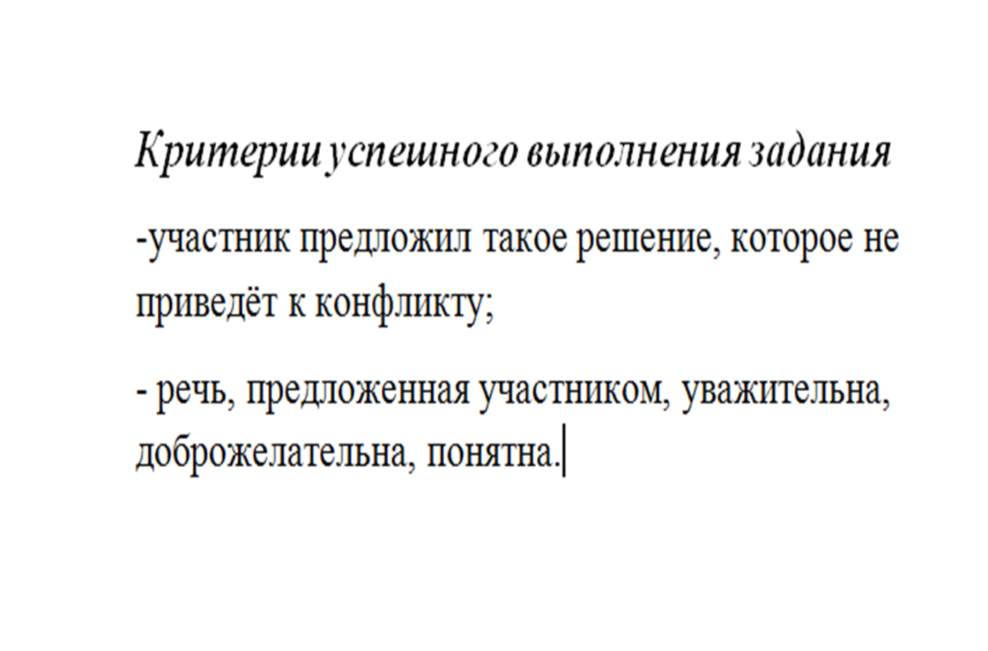
Приложение 2
Педагогическая ситуация №1
1. - Мой сын дерется, - горестно сообщил отец, обращаясь к педагогу.
- Правильно ли будет, если я его тоже стану бить, да так сильно, чтобы он понял, что такое боль?
Задание:
- Дайте ответ этому родителю.
Педагогическая ситуация №2
В первую же учебную неделю в 1 классе мать нашла свою дочь в группе продленного дня необычайно возбужденной. Девочка торопилась уйти из школы и не хотела рассказывать матери о том, что случилось. Оказалось, что девочка была наказана за то, что ударила одноклассника, а он дергал ее за косички.
Вопросы:
-Права ли учительница?
-Накажет ли мама свою дочь за такой поступок?
Педагогическая ситуация №3
Педагог обращается к ученику, который крутит в руках телефон: «Убери, пожалуйста, телефон или выключи его!» Ученик: «Я не могу. Я в «аське» сижу. Я вообще никогда с ним не расстаюсь и не выключаю, я и сплю с ним…»
Вопрос: как бы Вы поступили на месте учителя?
Педагогическая ситуация №4

После уроков к учительнице робко подходит второклассник и, страшно смущаясь, просит: «Наталья Викторовна, дайте мне, пожалуйста, телефон Маши Ерёминой». – Дима, а зачем тебе? Опустив глаза, мальчик признаётся, что ему очень нравится одноклассница, а поговорить с ней в школе он не решается. Может, по телефону получится?
Вопросы и задания: - Можно ли дать телефон одноклассницы? Почему?
-Как нужно поступить учителю?

Приложение 3


